Внеклассное мероприятие

Вовлечённые в войну
Природа и война
Цель: определить, какое влияние на природу оказывают военные действия, развитие чувства уважения и любви к природе, понимания своего с ней родства.
Форма: экологическая экспертиза. Все ребята делятся на группы по 4-5 человек, и далее будут именоваться экспертами и историками.
Ход мероприятия

Учитель: Среди полей на перекрёстке
Взлетел крылатый столб огня,
Снаряд ударил в ствол берёзки,
А показалось, что в меня.

Я. Шведов.

Учитель: Судя по строчкам стихотворения, мы с вами будем говорить о войне! Очень часто можно услышать понятия: «малые войны», «большие войны». Да как бы это явление в истории не называли. Суть не меняется.
Что несёт нам война?
С разных точек зрения можно посмотреть на проблему войны, но мы взглянем с особой. Мы с вами будем первооткрывателями, а они всегда шли по-новому, неизведанному пути.
Начнём с того, что разгадаем зашифрованное здесь слово, а отвечая на вопросы, вспомним некоторые термины, которые нам понадобятся.

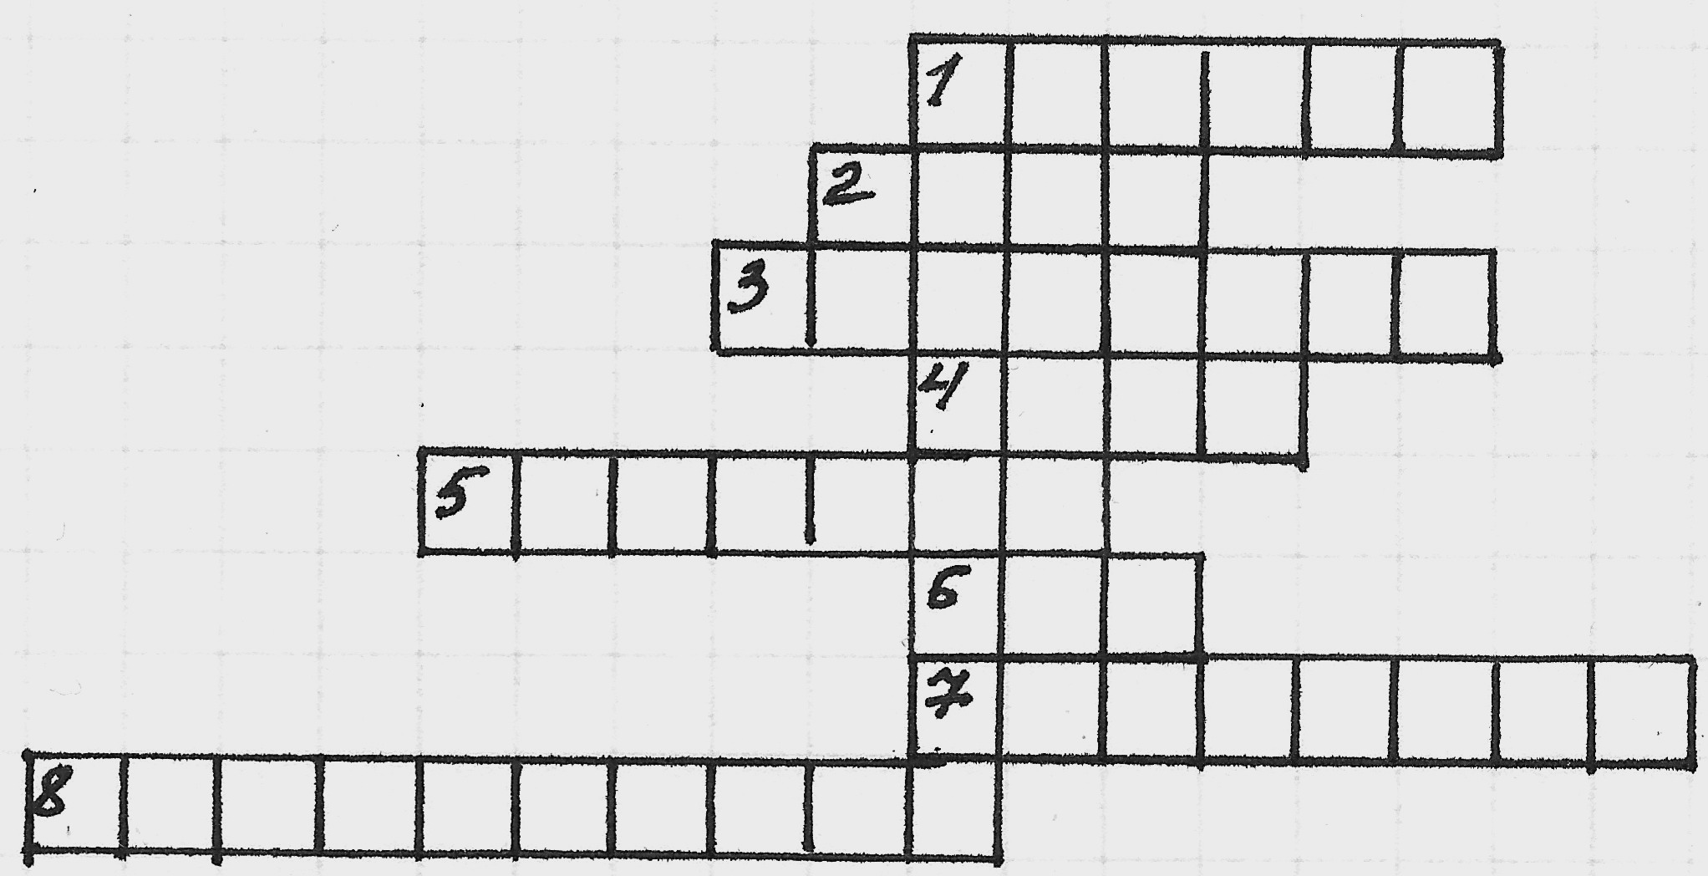

ВОПРОСЫ:
1. Разрушение почвы ветром и водой. /эрозия/
2. Оборонительное сооружение. /окоп/.
3. Теоретический или практический вопрос, требующий разрешения. /проблема/.
4. Дерево, очищает в городах воздух от химических загрязнителей /липа/.
5. Человек, который любит родину /патриот/
6. Углекислый … /газ/.
7. Совокупность наук о живой природе /биология/.
8. Постепенное ухудшение, утрата исходных качеств /деградация/.
Итак, у нас получается слово «экология», что, конечно, не удивительно. Сегодня мы с вами поговорим о том, какие потери растений и животных человечество понесло в войнах, как использовал человек представителей животного мира на полях бранных.

1-я экспертиза
Раздаются репродукции картин с изображением разрушенных домов, идущего сражения. Предоставляется внимательно на них посмотреть.
Цитата: Слышен тяжёлый стон,
То стонет русская земля.
Учитель: Что вы видите на этих репродукциях. (Земля изрыта, израненная окопами; земля, смешанная с металлом, не видно ни гор, ни скал, только ямы, да траншеи, клубится дым над полем боя).
Учитель: Какой компонент окружающей среды, изображённый на репродукциях, пострадал больше всего.
Эксперты: Земля, почва.
Учитель: Итак, формулируем экологическую проблему.
Эксперты: Разрушение или деградация почвы. Это проблема несёт в себе несколько подпроблем:
- нарушение структуры почвы,
- невозможность проведения сельхоз работ,
- падение плодородия, как следствие ухудшения качества обработки почв.

2 экспертиза
Цитата: Здесь птицы не поют,
Деревья не растут.
/Из песни/
Учитель: Война не щадит ни кого: ни птиц, ни животных, ни растения. От военных действий, в какие бы исторические эпохи они не происходили, всегда страдало всё живое на планете, страдала сама жизнь.
Историк: В Великую Отечественную войну без счёта для провизии фронту били в Сибири и на Камчатке медведей.
Перед Грюнвальдской битвой (1410) в Беловежской пуще для армии было заготовлено много кабаньего и оленьего мяса.
Войско Ивана Грозного, двигаясь на Казань, кормилось лосятиной. Разумеется, и позже не щадили вооружённые люди на войне любую случайную дичь.
Историк: Сейчас в связи с отвратительной войной в Ираке всех волнует судьба невинных людей и животных, которые страдают от бомбёжек и нефтяной гари. Пролётные птицы лишись привычных мест кормёжки и отдыха на своём длинном миграционном пути, им приходится искать другие места остановки. И где гарантия, что когда закончатся военные действия, они будут летать по проложенному веками пути?
Историк: Давайте вспомним ещё одну войну, но уже прошлого века – Вьетнамскую. Отчаиваясь обнаружить в джунглях неуловимых вьетнамцев, они попытались вживить какой-то микроскопический приборчик в клопов, очень чувствительных к присутствию человека. Эффекта не получилось. Эффективней оказались «ковровые» бомбёжки (удары по площадям) и «химические дожди», сделавшие джунгли прозрачными и мёртвыми, что резко сократило ареал обитанья слонов.
Учитель: Формулируем вторую проблему.
Эксперты: Уменьшение биоразнообразия.
Учитель: Что это значит?
Эксперты:
- гибель живых организмов, на территориях, где проводились военные действия,
- разрушение местообитания,
- уничтожение лесных массивов.
Учитель: Сдаётся, люди никогда не жили без войн. По мере приручения животных их тоже вовлекали в кровавые распри. Сейчас историки расскажут нам о том, какие животные и как служили человеку во время военных действий.
Историк: Самый давний участник в ратных делах человека, конечно, лошадь. Всадник с оружием – символ войны. Посмотрите на репродукцию картины художника Васнецова – три богатыря, стерегущих степь, сидят на конях.
Степнякам лошади помогли одолеть громадное пространство от Монголии до середины Европы. Каждый всадник, кроме лошади под седлом, имел ещё трёх-четырёх заводных лошадей, устала одна – пересаживался на другую. Конское мясо служило пищей в пути, а сами лошади довольствовались подножным кормом.
Историк: Лошадь помогала сражавшимся одолевать противника быстрым натиском. Выезженные тренированные лошади не боялись сражений. В бою лошади разделяли судьбу всадников. В решительный момент лишиться коня означало часто гибель и всадника. Слово «опешить», то есть стать в бою пешим, вошло в поговорку как положение крайне невыгодное и опасное.
Конное войско решило исход сражений в российской гражданской войне. Лошадь участвовала и в сражениях Великой Отечественной войны – вспомним рейды Доватора по тылам немцев, тягловую силу для пушек и санитарных обозов.
Учитель: Кого ещё из животных привлекали к ратным делам?
Историк: Вспоминаются сразу слоны. Символом воинской славы у африканского Карфагена был боевой конь. А появление в войсках Ганнибала слонов можно сравнить с появлением танков в начале минувшего века. Шеренги слонов с сидящими на спинах животных стрелками сеяли панику в построениях римлян. Слоновое войско, однако, долго не продержалось. Их участие в войнах осталось лишь историческим эпизодом.
Историк: На параде Победы в Москве летом 45-го года наряду с ос всеми родами войск прошло подразделенье солдат с собаками. Солдаты вели овчарок, натренированных с взрывчаткой бросаться под танки. На волокушах собаки вытаскивали из-под огня раненых. А немцы во множестве использовали овчарок для поимки бежавших из плена и окружений.
Историк: Столетьями, до появления телефона и радио, средством надёжной и быстрой связи служили на войне голуби. Известен случай, когда с парализованной, лежавшей на дне английской подводной лодки выпустили голубку. В записке, принесённой птицей на базу, сообщались координаты терпящих бедствие. Энергичными действиями экипаж лодки спасли.
Учитель: Интересны и экзотические случаи использования животных в войне. В Великую Отечественную войну использовали, как тягловую силу – оленей и верблюдов.
Для войны человек приспособил лишь несколько видов животных, но и они своим трудом разделили с человеком все горести и невзгоды. В благодарность за это в Лондоне был поставлен памятник животным, погибшим на войне.
Историк: Жители Британских островов, славящиеся своей любовью к животным, решили увековечить память наших братьев младших, принявших участие в вооруженных конфликтах и сложивших головы на поле брани. Бронзовый памятник, олицетворяющий храбрость всех погибших на войне собак, мулов, голубей и даже светлячков, установлен на Парк-Лэйн в центре Лондона.
Монумент изображает лошадь, собаку и двух мулов, нагруженных различными боеприпасами. На ограде памятника вырезаны фигуры слонов, верблюдов, обезьян и медведей. Надпись на монументе гласит: "Посвящается всем животным, которые служили и погибли в рядах британских и союзных сил. У них не было другого выбора". Скульптор памятника Дэвид Бэкхауз заявил, что он не смог остаться равнодушным к историям о почтовых голубях, 15 тысяч которых погибло в ходе войн прошлого века, лошадях, которых только в Первой Мировой погибло 8 миллионов, и собаках, спасавших раненых под огнем противника. "Я не знаю, назовете ли вы этих животных героями, но они сделали очень важное дело", - считает скульптор.
Одно из самых видных мест в скульптурной композиции занимает изображение медали Марии Дикин - аналога Креста королевы Виктории для животных. Впервые этот памятный знак был вручен в 1942 году, и с тех пор им были награждены 62 животных, включая собак, голубей, лошадей и одного кота. Последним обладателем этой награды стал спаниель Бастер, в 2003 году в Ираке обнаруживший крупный тайник оружия повстанцев.
Ребята, дикая природа от войны, конечно, страдает, и мы это с вами выяснили, но больше животных гибнет в мирное время от химикатов, от разливов нефти в морях, от разрушения среды обитания, браконьерства, ловли зверей на продажу, от привычки стрельнуть по живому. Пустыни вокруг себя делают люди.

Использованная литература
- Бульванкер В.З. От кота до кита: /О памятниках животным: для сред. шк. возраста/. – Л.: Дет. Лит, 1991. – 144 с.: ил.
- Заянчиковский И.Ф. Памятники животным. – Киев: Рад. Шк., 1983. – 160 с.: ил. – (Библиотечная серия).
- Они сражались вместе с нами: Сборник //Твой друг/ Сост. Б.С. Рябинин. – М: ДОСААФ, 1986. – С. 4-96.
- Усов М.И. Собака поисково-спасательной службы. – М: Изд-во ДОСААФ СССР, 1988. – 78 с.: ил.
- Усов М.И. Четвероногие спасатели. – Военные знания, 1985, №2.

